NGUYỄN HỒ TRƯỜNG TAM_1150080156

BÀI 3.DATA-DRIVEN TESTING VỚI EXCEL

1. Mục tiêu
Xây dựng hệ thống kiểm thử tự động theo hướng Data-Driven Testing sử dụng TestNG và Excel. Hệ thống cho phép đọc dữ liệu từ file Excel, tự động sinh test case, và không cần sửa code khi thêm dữ liệu mới.
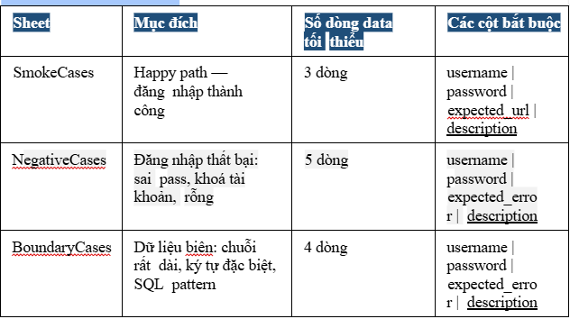

2. Thiết kế dữ liệu Excel
Đường dẫn file: src/test/resources/data/login_data.xlsx
Gồm 3 sheet: SmokeCases, NegativeCases, BoundaryCases
username | password | expected | description
standard_user | secret_sauce | success | valid login
wrong_user | wrong_pass | fail | invalid login
 |  | fail | empty input
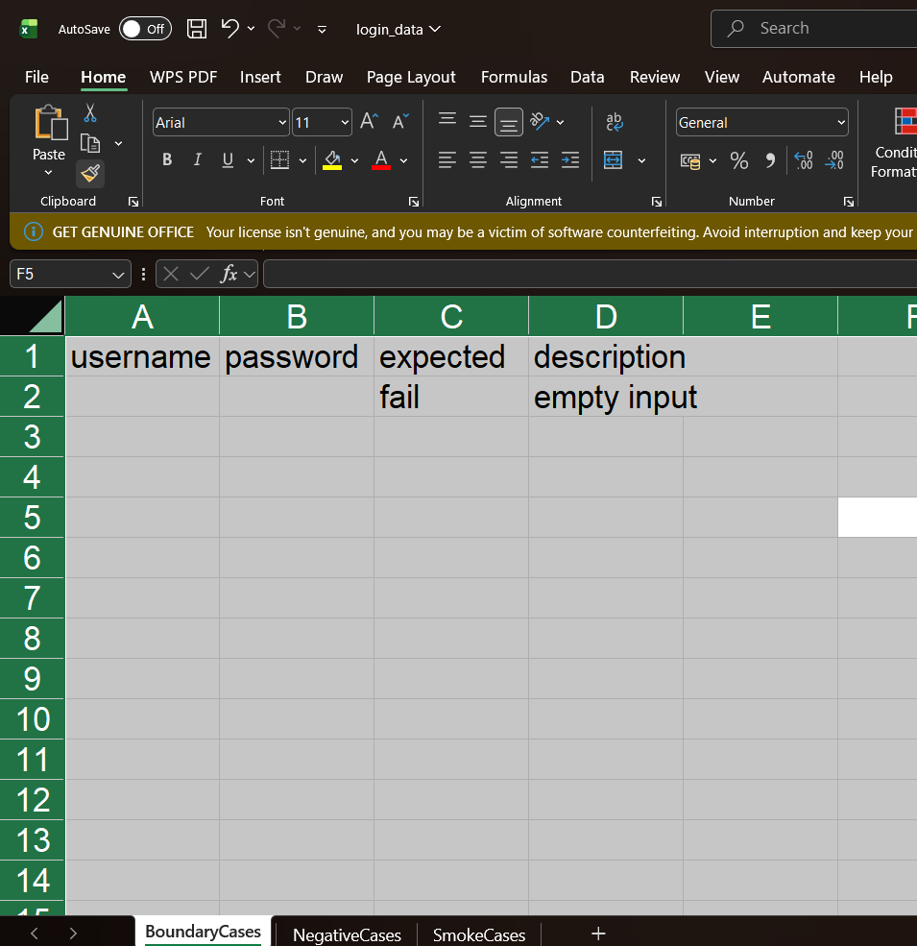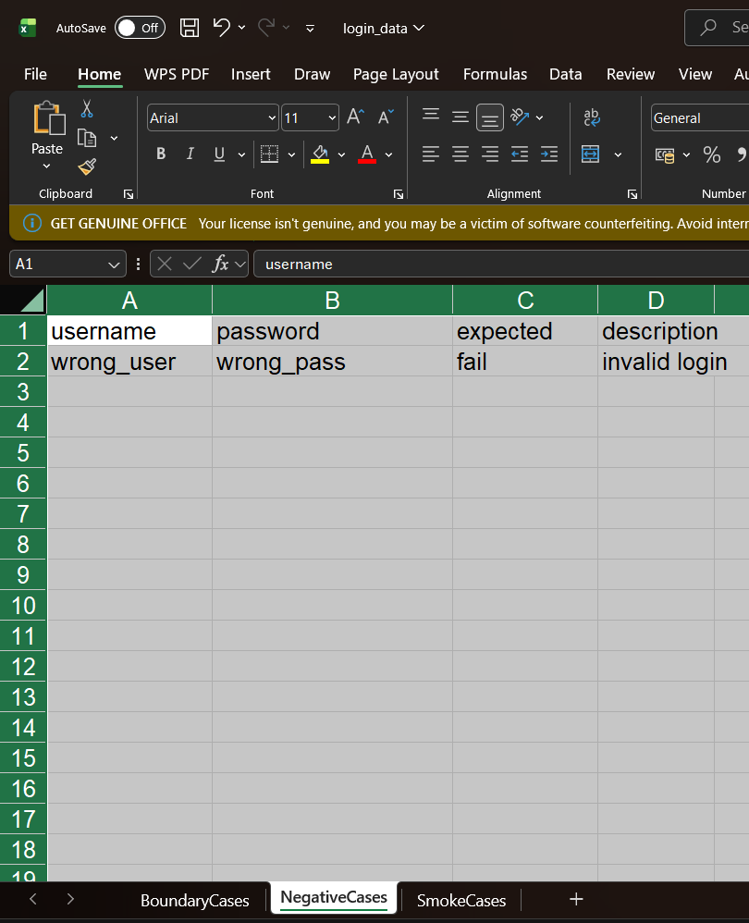
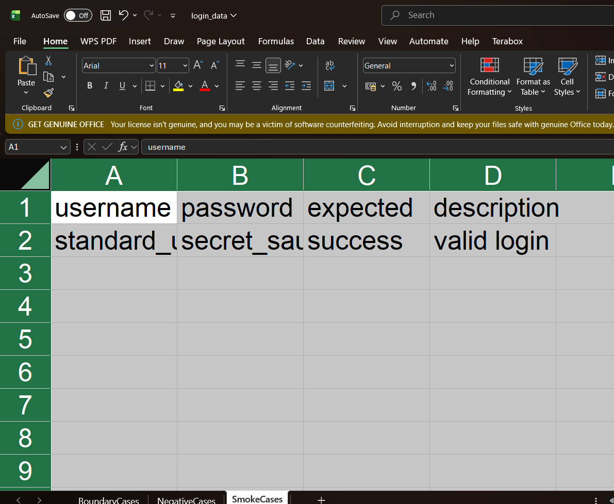

3. ExcelReader
Hàm xử lý dữ liệu Excel, hỗ trợ null và 4 kiểu dữ liệu:
public static String getCellValue(Cell cell) {
if (cell == null) return "";
switch (cell.getCellType()) {
case STRING: return cell.getStringCellValue();
case NUMERIC: return String.valueOf(cell.getNumericCellValue());
case BOOLEAN: return String.valueOf(cell.getBooleanCellValue());
case FORMULA: return cell.getCellFormula();
default: return "";
}
}

4. DataProvider
Đọc dữ liệu từ Excel và tự động sinh test case:
@DataProvider(name = "loginData")
public Object[][] getData(ITestContext context) throws Exception {
Workbook wb = WorkbookFactory.create(new FileInputStream("login_data.xlsx"));
List<Object[]> data = new ArrayList<>();
for (Sheet sheet : wb) {
for (int i = 1; i <= sheet.getLastRowNum(); i++) {
Row row = sheet.getRow(i);
data.add(new Object[]{
ExcelReader.getCellValue(row.getCell(0)),
ExcelReader.getCellValue(row.getCell(1)),
ExcelReader.getCellValue(row.getCell(2)),
ExcelReader.getCellValue(row.getCell(3))
});
}
}
return data.toArray(new Object[0][]);
}

5. Test Case
Test sử dụng dữ liệu từ Excel:
@Test(dataProvider = "loginData")
public void testLogin(String user, String pass, String expected, String desc) {
System.out.println("TEST CASE: " + desc);
boolean result = new LoginPage(driver).login(user, pass).isLoaded();
if (expected.equals("success")) {
Assert.assertTrue(result, desc);
} else {
Assert.assertFalse(result, desc);
}
}
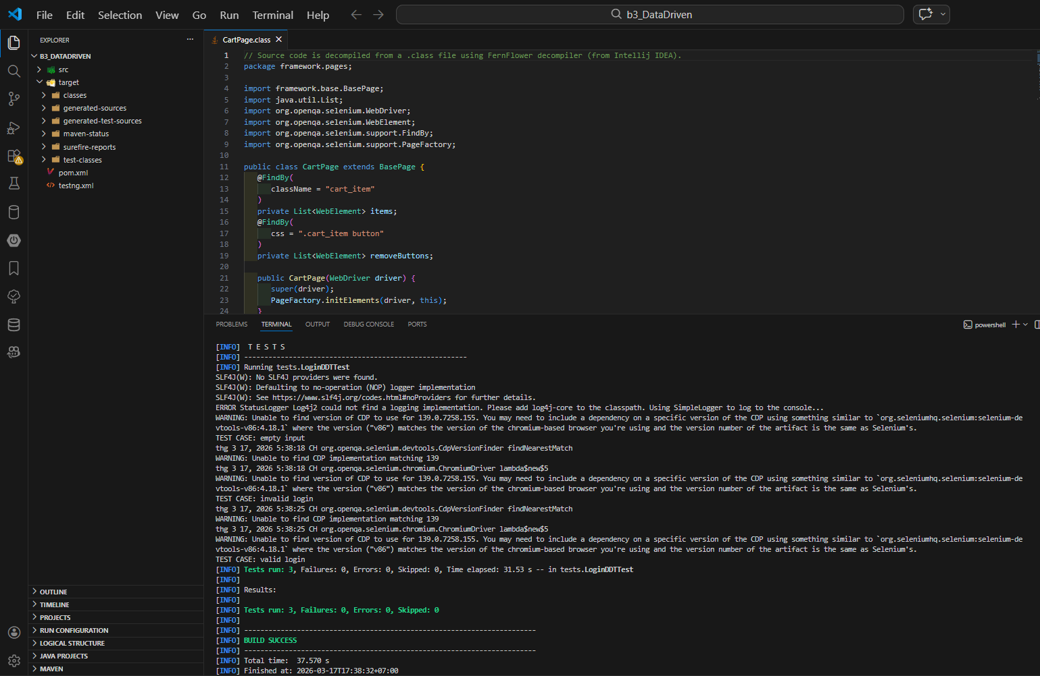

6. TestNG Report
Tên test hiển thị theo description từ Excel.
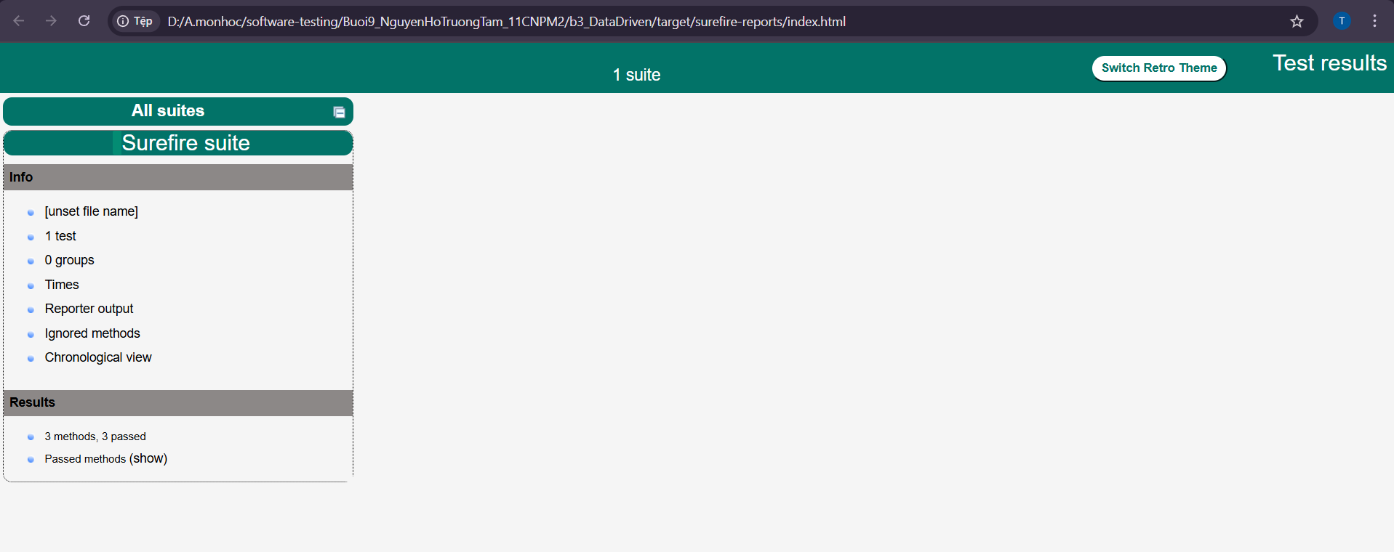

7. Cấu hình testng.xml
<suite name="Suite">
<test name="Smoke">
<groups><run><include name="smoke"/></run></groups>
</test>
<test name="Regression">
<groups><run><include name="regression"/></run></groups>
</test>
</suite>

8. Kết luận
Hệ thống đã đáp ứng đầy đủ yêu cầu Data-Driven Testing: đọc Excel, tự động test, hiển thị rõ ràng test case.

